9. Evidencias del Desarrollo
Incluya capturas del entorno de desarrollo, consola, base de datos, o ejecución del programa de ML.
Mockups / Interfaces de Usuario

Enlace al repositorio GitHub: ___________
GitHub - mundoexport21-afk/Proyecto-Final-: Proyecto final de Machine Learning Talento Tech 2

Figura 1 Captura de pantalla del Data proyecto
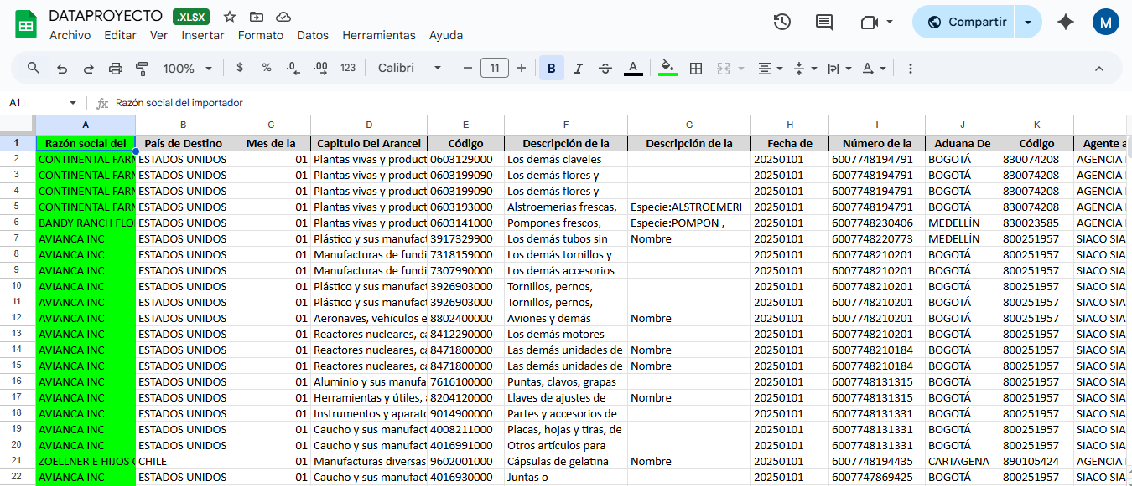
Nota. Base de datos Elaboración propia.

Figura 2 Captura de pantalla archivos en Google Drive
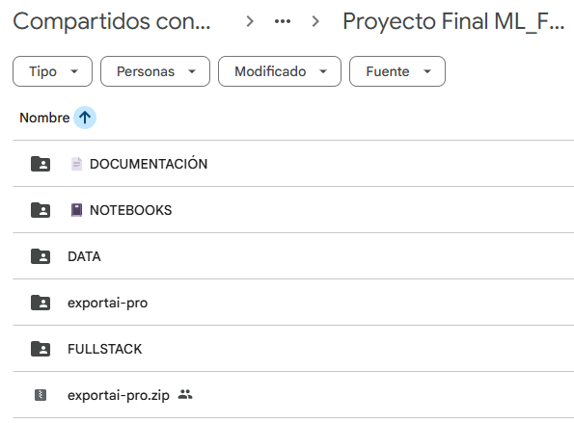
Nota. Despliegue de prototipos. Elaboración propia.
Figura 3 Captura de pantalla los Notebook
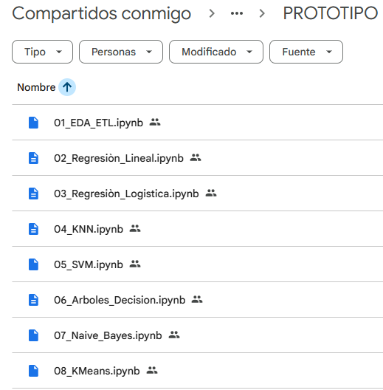
Nota. Despliegue de Notebook. Elaboración propia.

Figura 4 Captura de pantalla del Modelo de Árboles de Decisión
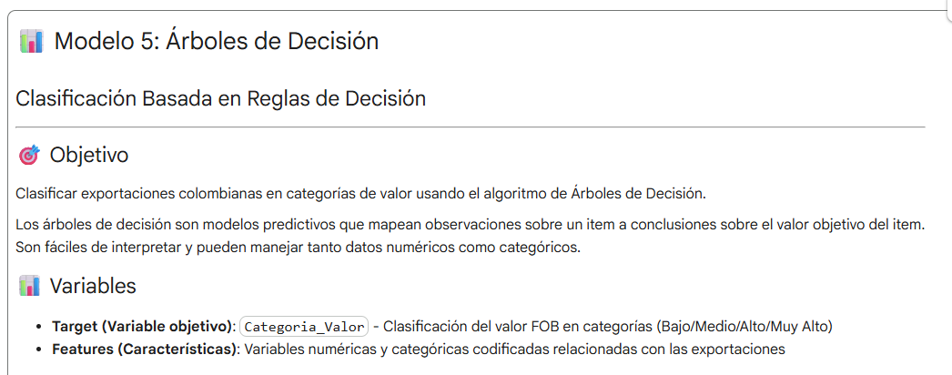
Nota. Regresión Logistica del Modelo. Elaboración propia.

Figura 5 Top 10 características más importantes del modelo de Árboles de decisión.
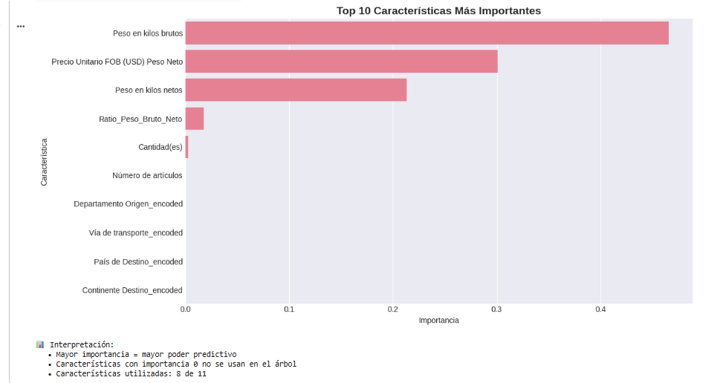
Nota. Mayor importancia del poder predictivo. Elaboración propia.

Figura 6 Métricas de evaluación del modelo de Árboles de Decisión.
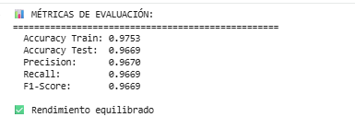
Nota. Rendimiento equilibrado del modelo. Elaboración propia.

Figura 7 Captura de pantalla del Modelo de KNN
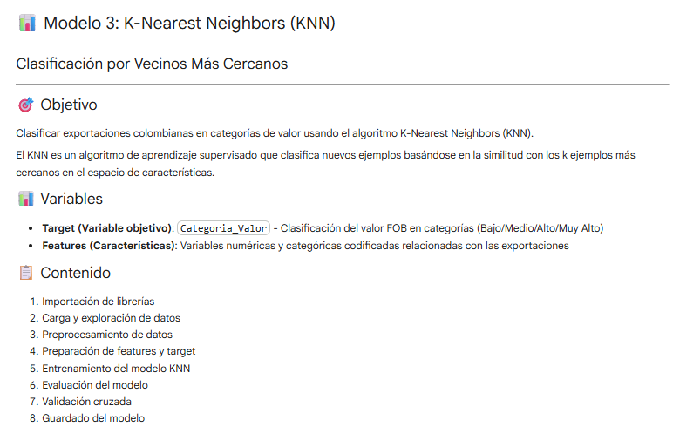
Nota. Modelo K-Nearest Neighbors. Elaboración propia.

Figura 8 Distribución de la Variable Target
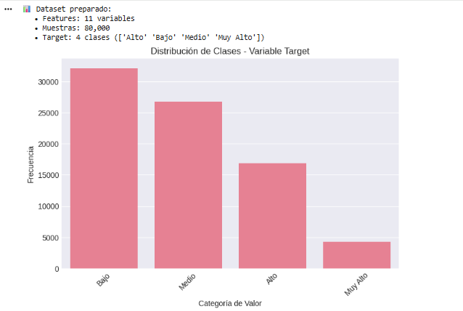
Nota. Categoria valor. Elaboración propia.

Figura 9 Métricas de evaluación optimizada
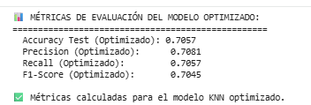
Nota. Métricas calculadas para el modelo KNN optimizado. Elaboración propia.

Figura 10 Captura de pantalla del Modelo de regresión Lineal
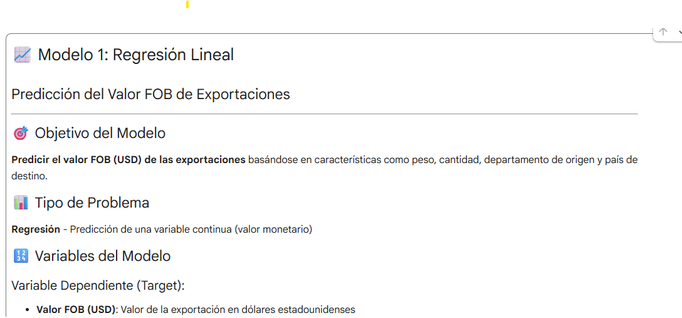

Nota. Regresión Lineal del Modelo. Elaboración propia.

Figura 11 Estadística de la Variable dependiendo FOB USD 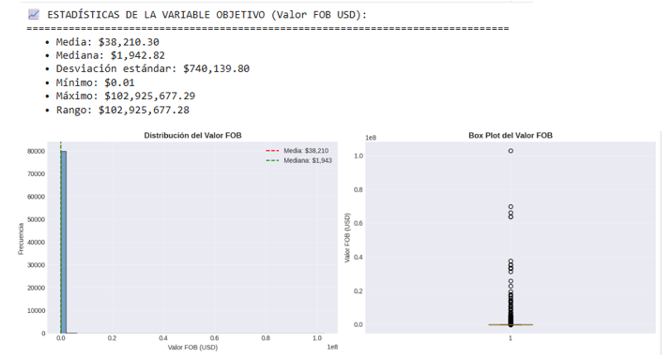
Nota. Regresión Lineal del Modelo. Elaboración propia.

Figura 12 Captura de pantalla del Modelo de regresión Logistica
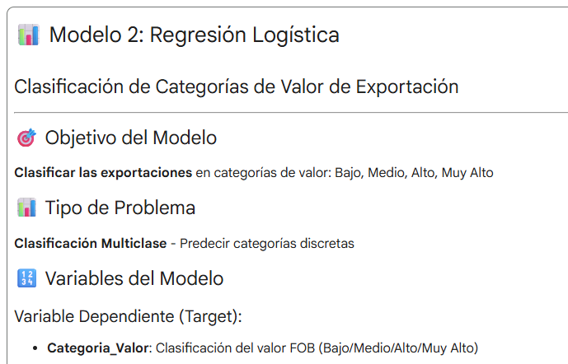
Nota. Regresión Logistica del Modelo. Elaboración propia.
Figura 13 Métricas de evaluación del modelo de regresión Logistica.
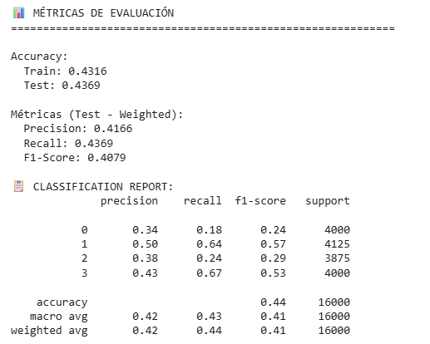
Nota: Reporte de las métricas del modelo. Elaboración propia.

6. Aplicación del Ciclo de Vida del Machine Learning.
Incluya capturas o prototipos de la interfaz del sistema. Describa la experiencia del usuario y los principales flujos de navegación en todo el ciclo de desarrollo.

Se obtuvo la base de datos de la dirección Base de datos de la Dirección Nacional de Impuestos y Aduanas Nacionales (DIAN). A partir de ella, se formuló un prompt con el problema de nuestro proyecto y se anexó la base de datos en Genspark AI, para realizar el EDA, el proceso ETL y algunos modelos de ML, con el fin de desarrollar un prototipo funcional.
Mediante trabajo en equipo se migró la carga de los resultados al DRIVE, se visualizaron los gráficos e interacciones de las variables, observando los gráficos de barras, matrices, métricas, entre otros; de cuatro modelos utilizados, revisando el Full Stack y concluyendo sobre dos modelos finales, entre ellos el Árbol de Decisión y KNN.
Para el desarrollo del proyecto se utilizaron diversas herramientas de IA y plataformas que nos apoyaron en cada etapa, tales como Manus AI, Google Drive, Netlify, Invideo, Google Gemini y Github, donde finalmente se cargó el repositorio para su entrega.

